附件2

教师端创建考试操作手册

1. **组卷抽题**

|  |
| --- |
| 组卷抽题提供了手动组卷与随机出题两种灵活方式，教师可根据实际需求自由选择适合的组卷策略。 |

1.1 **手动组卷**

操作步骤：

1. 登录系统后，点击左侧菜单【题库-试卷管理】进入试卷管理页

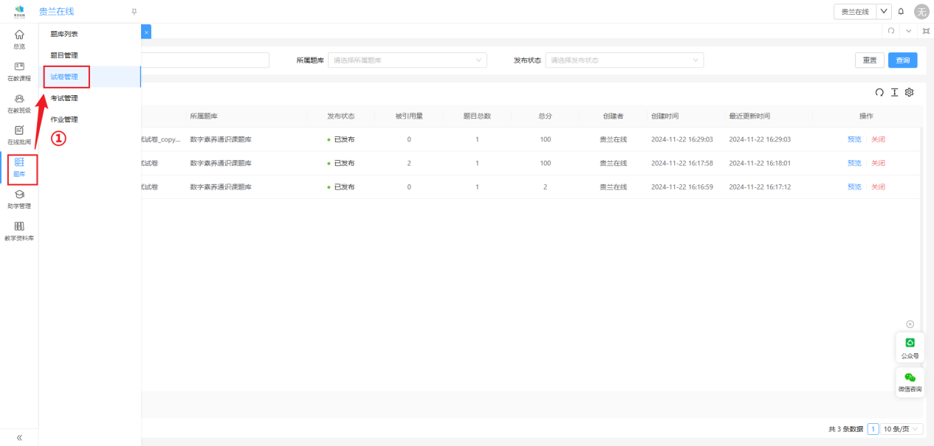

1. 点击“组卷”按钮，输入试卷名称、试卷说明
2. 点击“下一步”按钮

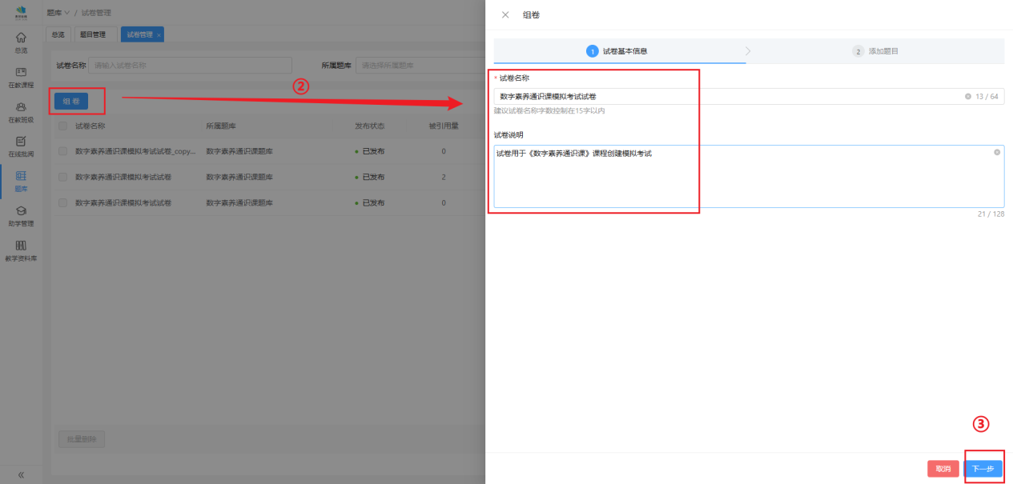

1. 点击“所属题库”，选择目标题库
2. 点击“添加题目”按钮，在题目列表中，浏览并勾选符合要求的题目（可以通过点击左侧题目分类章节、以及题型下拉选项查询框来快速选择所需章节题目及题型，选择题目总数不超过200）

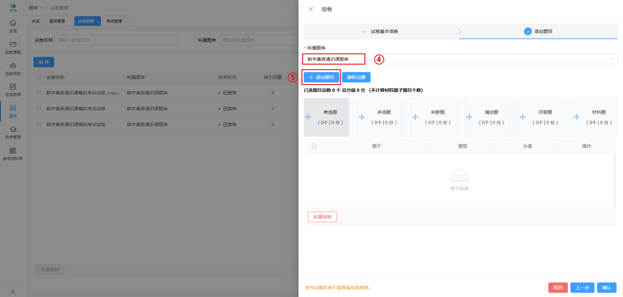

1. 选择完成后，点击“确认”按钮

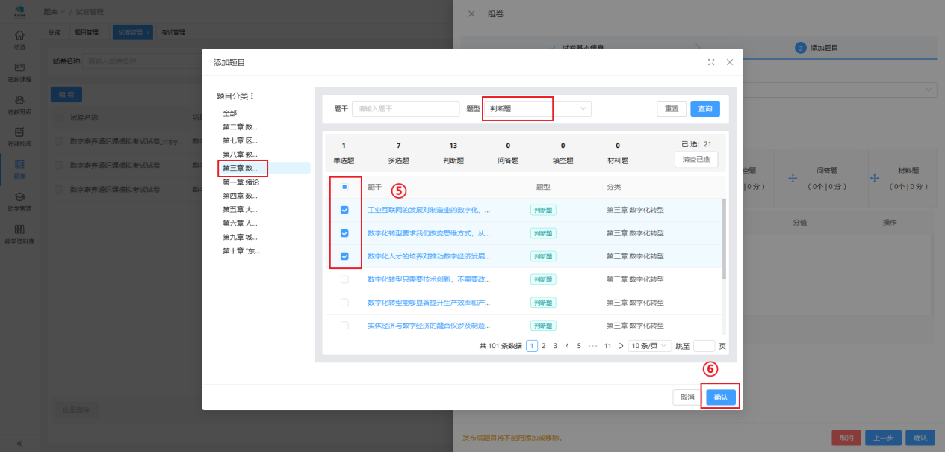

1. 点击题型，在各题型分值输入框中设置题目分值
2. 设置完成后，点击“确认”按钮，即可完成试卷的创建

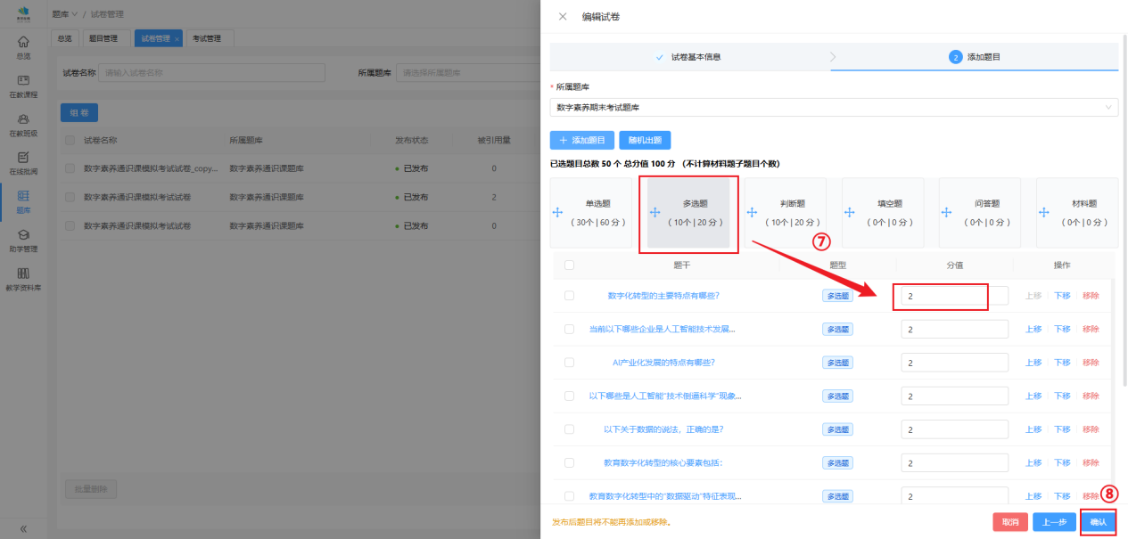

1. 创建好的试卷处于待发布状态，点击操作列“发布”按钮，发布试卷

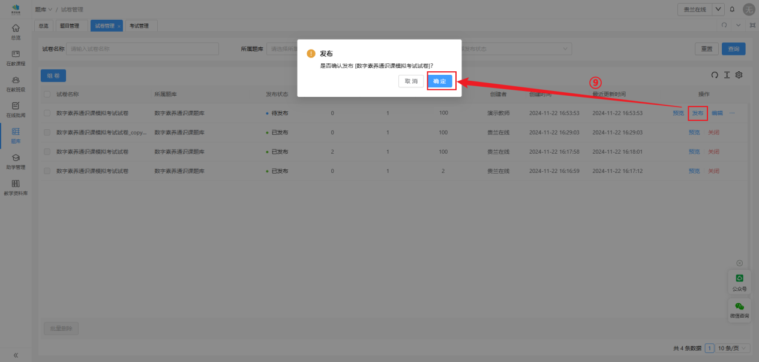

1.2 **随机抽题**

操作步骤：

1. 登录系统后，点击左侧菜单【题库-试卷管理】进入试卷管理页



1. 点击“组卷”按钮，输入试卷名称、试卷说明
2. 点击“下一步”按钮



1. 点击“所属题库”，选择目标题库
2. 点击“随机出题”按钮，在题目配置列表中，分别设置各题型的题目数量，以及每个题目的分值（选择题目总数不超过200）
3. 选择完成后，点击“确认”按钮

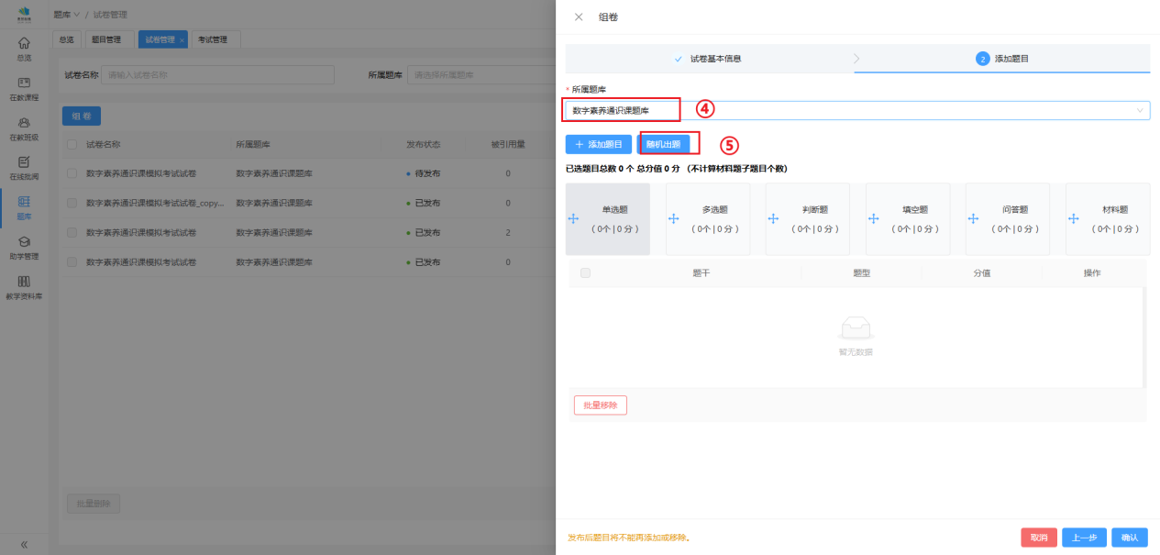

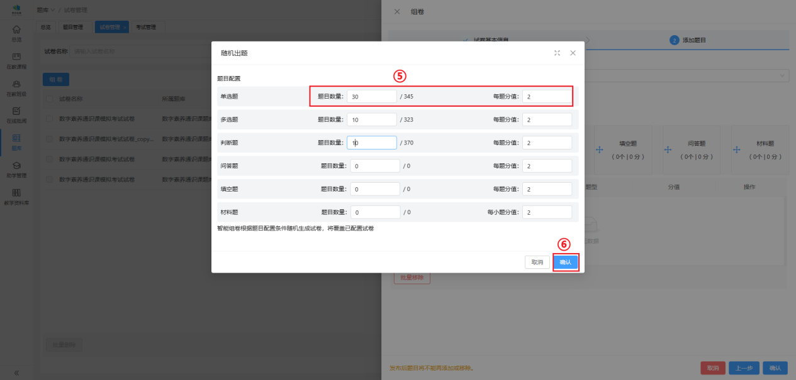

1. 设置完成后，点击“确认”按钮，即可完成试卷的创建

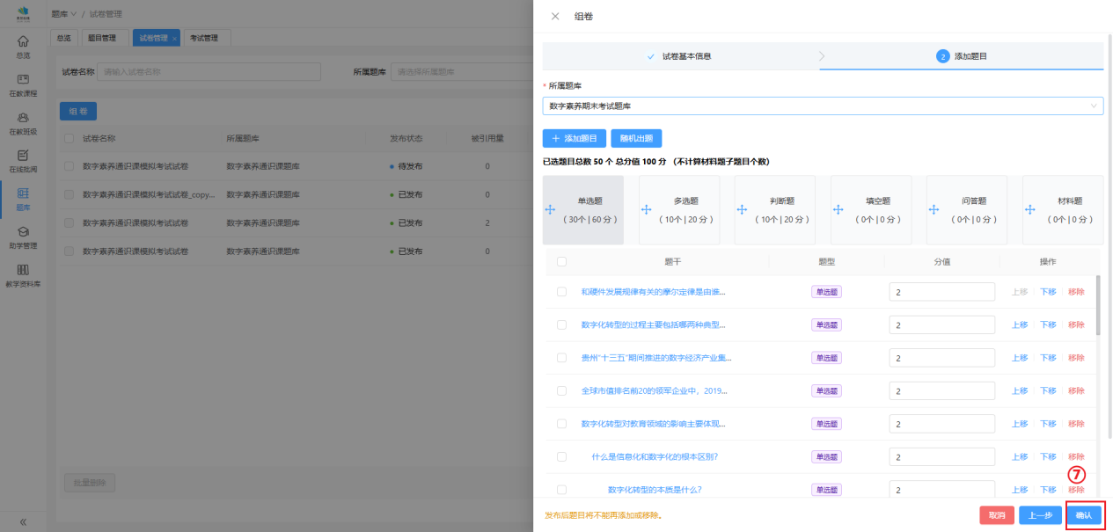

1. 创建好的试卷处于待发布状态，点击操作列“发布”按钮，发布试卷

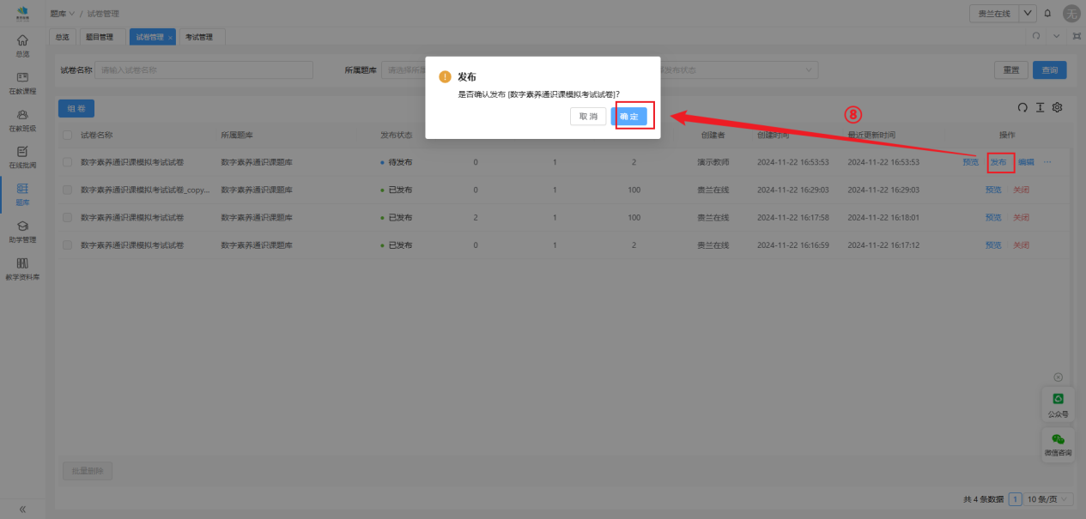

2. **创建考试**

|  |
| --- |
| 不同学校开课的方式不一样，教师可根据实际开课方式来创建考试。 |

2.1 **创建大课考试**

操作步骤：

1. 登录系统后，点击左侧菜单【题库-考试管理】进入考试管理页

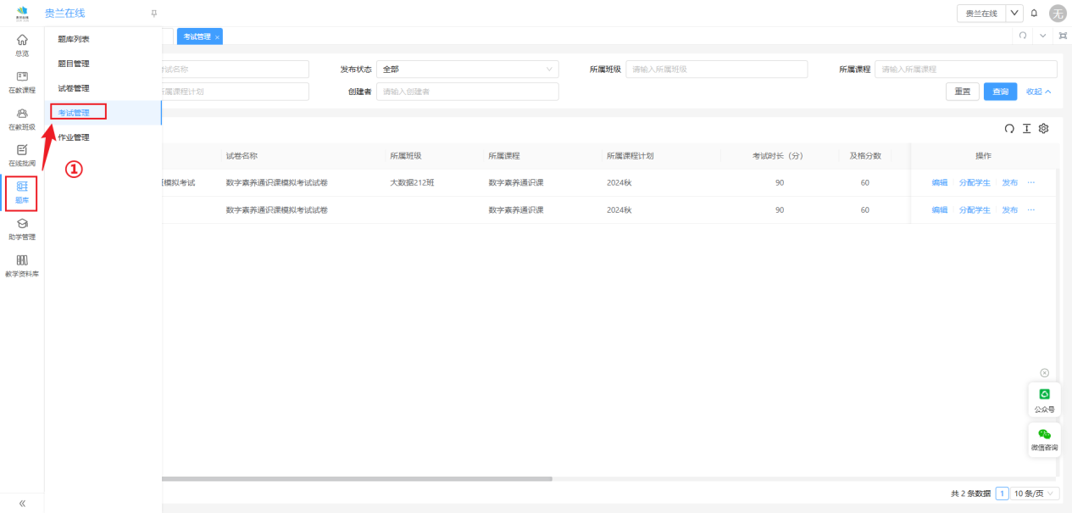

1. 点击“创建考试”按钮
2. 下拉选择目标课程以及课程计划
3. 输入考试名称
4. 下拉选择题库及题库下的目标试卷
5. 设置合格分数
6. 选择考试有效期
7. 输入考试时长
8. 选择查看答案方式

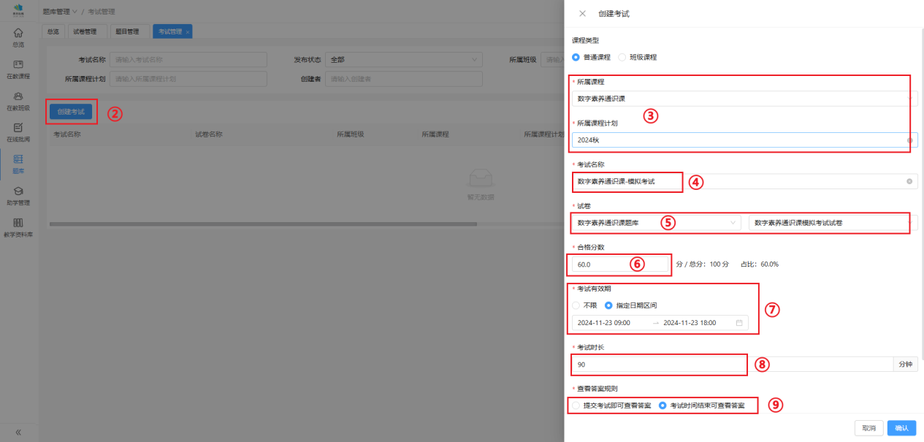

1. 点击开启“题目乱序”（开启题目乱序功能后，考生在答题过程中看到的答题顺序均不一致，根据实际情况选择是否开启）
2. 点击“确认”按钮，即可完成考试的创建

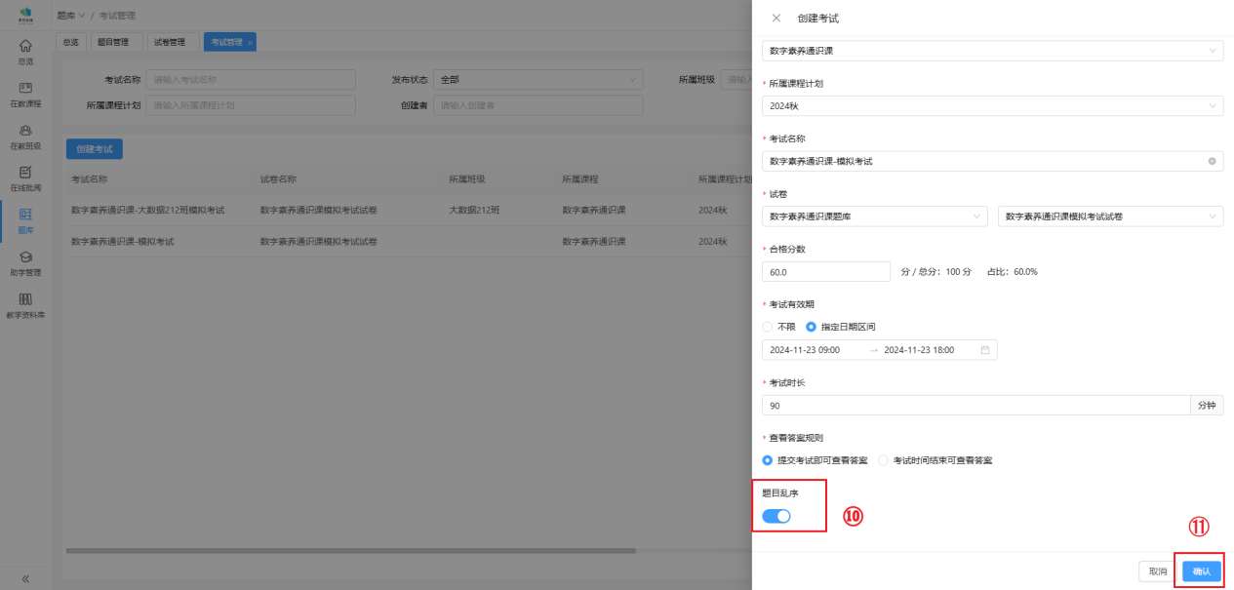

1. 创建好的考试处于待发布状态，点击操作列“发布”按钮，发布考试

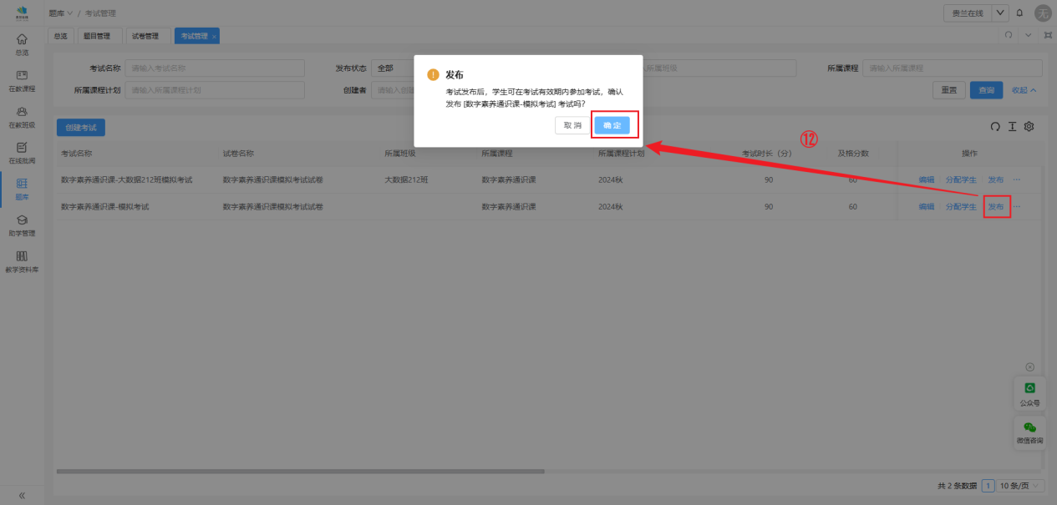

2.2 **创建班级考试**

操作步骤：

1. 登录系统后，点击左侧菜单【题库-考试管理】进入考试管理页



1. 点击“创建考试”按钮
2. 点击“班级课程”按钮
3. 下拉选择目标班级，课程、课程计划
4. 输入考试名称
5. 下拉选择题库及题库下的目标试卷
6. 设置合格分数
7. 选择考试有效期（此处建议选择“指定日期区间”，指定开始时间、结束时间）
8. 输入考试时长

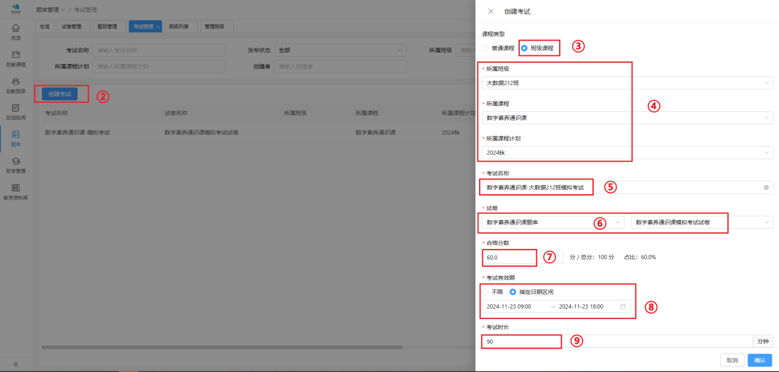

1. 选择查看答案方式（此处建议选择“考试时间结束可查看答案”）
2. 点击开启“题目乱序”（开启题目乱序功能后，考生在答题过程中看到的答题顺序均不一致，根据实际情况选择是否开启）
3. 点击“确认”按钮，即可完成考试的创建

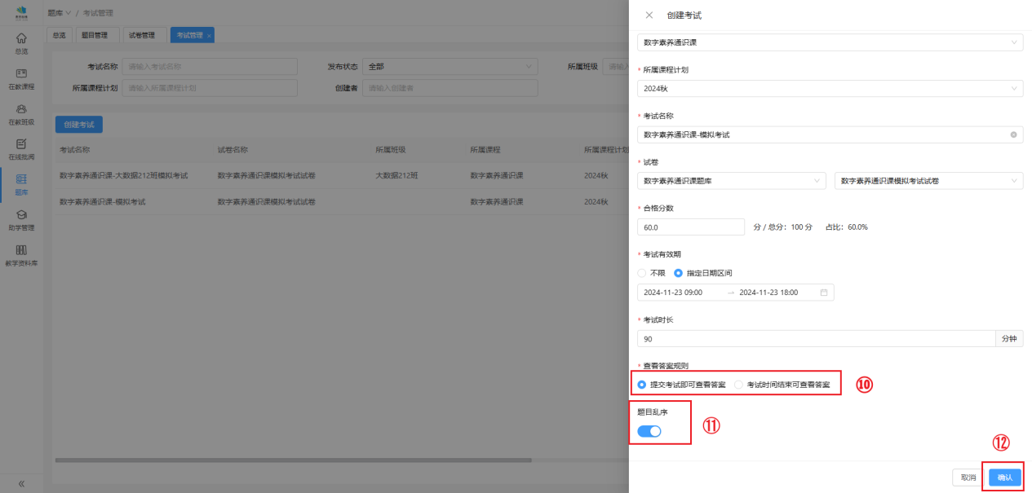

1. 创建好的考试处于待发布状态，点击操作列“发布”按钮，发布考试

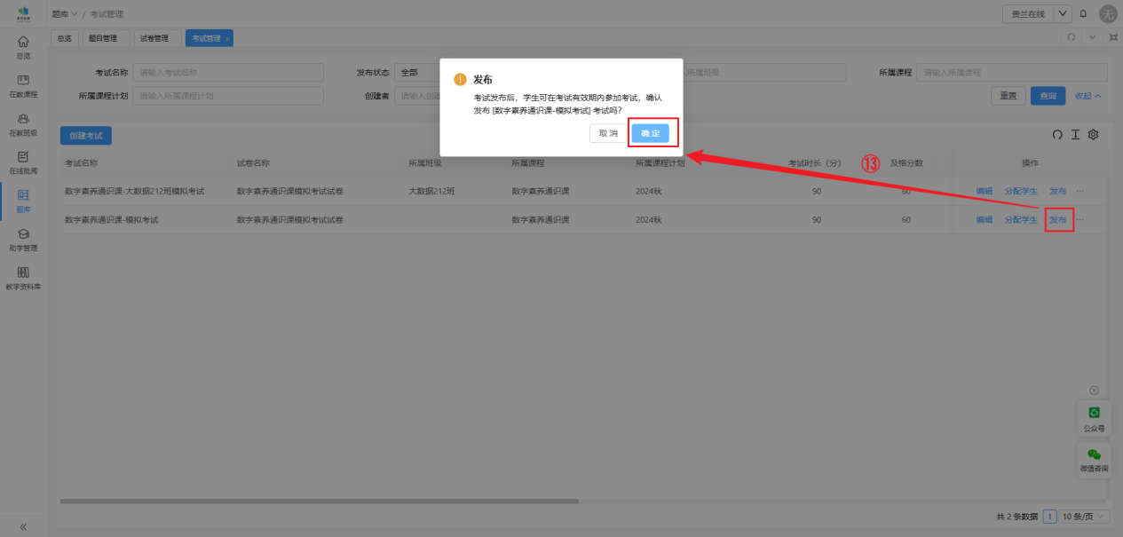

|  |
| --- |
| **特别说明：**  在创建考试过程中，如果无法查找到题库，需要联系机构管理员为您进行授权。 |